Мен таңдаған мамандық.
Мамандық таңдау деген — өзің айналысқың келетін жұмысты таңдау ғана емес, өзің араласқың келетін ортаны да таңдау. Мамандық – қарапайым өмір сүру көзі болып табылатын және қандай да бір дайындықты, жауапкершілікті талап ететін еңбек қызметінің маңызды бөлігі. Біреулер үшін – ол ойға алған арманның орындалуы, отбасы дәстүрін жалғастыру, келесі біреулер үшін – жаңалыққа, дербестікке талпыныс, үшінші біреулерге — әйтеуір бір мамандық алу керек болған соң.
Мамандық таңдау – тағдырыңды таңдау деген сөз. Кейінгі өмірде өкінбейтіндей, өз қабілеті мен бейімділігіне сай кәсіп түрін таңдау… Бұл — өте жауапкершілікті және маңызды іс. Мамандықты таңдау үшін, адам ең алдымен өзін, өз бейімділігін тануы қажет. Өз — өзіне «Мен кіммін?», «Осы өмірдегі менің орным қандай?», «Қалай өмір сүремін?» деген сұрақ қоюы керек деп ойлаймын. Мамандық таңдауда әр адам өзінің қызығушылығына, қабілетіне, бейімділігіне, қалауына сүйенуі керек.
Адам тағдырының бір бөлігі таңдаған мамандығымен ұштасып жатады. Ал биік шың адамға оңайлықпен беріспесі анық.
Кемеңгер дана Абай атамыздың «Сен де бір кірпіш дүниеге, кетігін тап та, бар қалан»,-деген қасиетті сөзі өз мақсатына жету үшін біздерге зор мүмкіндіктерге жол ашады. Болашақта үлкен мамандық иесі болатынын армандамайтын бала болмайды.
Қазіргі мектеп оқушылары үшін мамандық түрлері өте көп, бірақ өздерінің жүрек қалауымен бірін ғана таңдау қажет. Осы кезде ата – ана баласына мамандық таңдауда басымдық көрсетеді, яғни «Сен осы оқуға бар, әне анау бітіріп, жұмыс жасап жүр» деп, баласының арманын су сепкендей басып тастайды.
Барлық адам асқақ арман мен биік мақсатқа ие. Әрбірінің өз бағыты, арман қылған бағындырар биігі болады. Осы орайда жоғары сынып жетекшісі Нұғыманова Ұ.Қ «Мен таңдаған мамандық» атты кездесу кешін өткізді. Кездесуге осы мектептің түлектері, мектепті үздік аяқтаған Сейтқазы Нұргүл мен Сәлім Индира шақырылды. «Адам өзін белгілі бір мамандыққа қашан, қалай дайындауы керек, нені басшылыққа алу керек» деген оқушылардың сұрақтарына Сейтқазы Н мен Сәлім И өз ойларын айтып берді.
Мамандық таңдау кезеңінде тұрған оқушыларға бағыт – бағдар беріп, таңдау мүмкіндіктерін шешу үшін кешегі түлектер, бүгінгі студент, болашақ маман иелерінің ой бөлісіп, пікір алмасуының маңызы өте зор болды.
Сейтқазы Нұргүл Алматы қаласындағы Қ. Сәтпаев университетінің «Машина жасау өндірісін цифровизациялау» бөлімін аяқтап, қазіргі таңда магистратурада оқып жатыр.
Ал Сәлім Индира Әл –Фараби атындағы Қазақ Ұлттық университетінің «Биомедицина» бөлімінде білім алып жатыр. Кездесуге келген өте қажетті маман иелеріне әрқашан жолдарының ашық , жарқын болуын тілеймін. Ел сеніміне кіретін құрметті мамандық иесі болыңдар, құрметті оқушылар! Бүгінгі кездесуде айтылған ақыл – кеңестерді жадыңызда ұстап, ілім – білім алуға барлық күш жігеріңді жұмсап, Егеменді еліміздің ертеңі – болашақ маман иелері болуларыңызға тілектестігімді білдіріп, сенім артамын.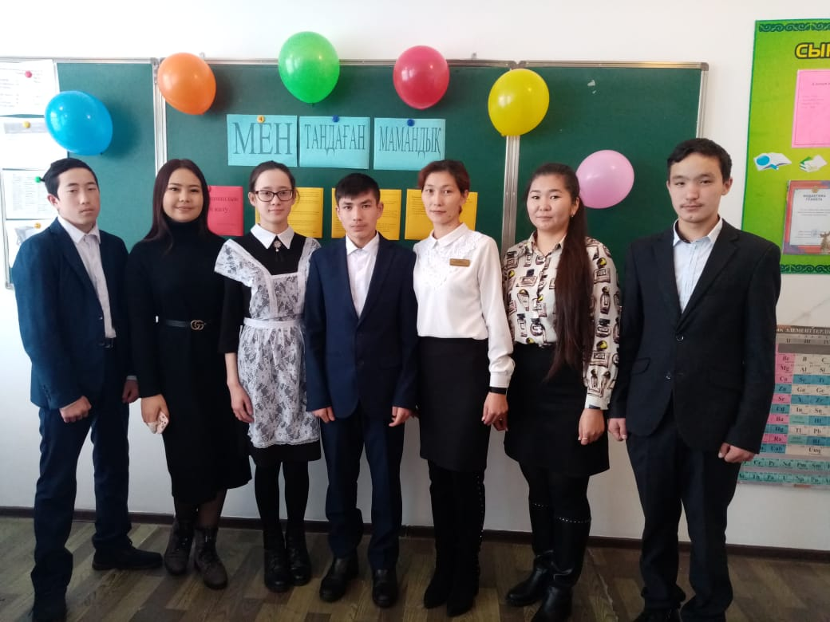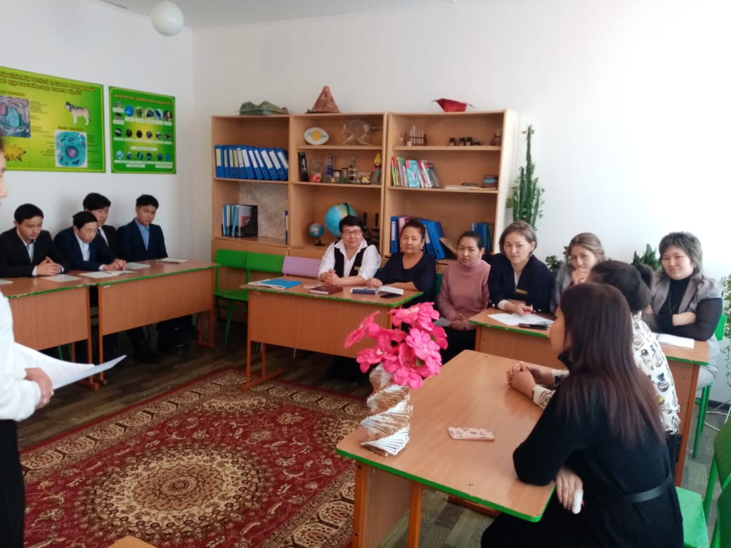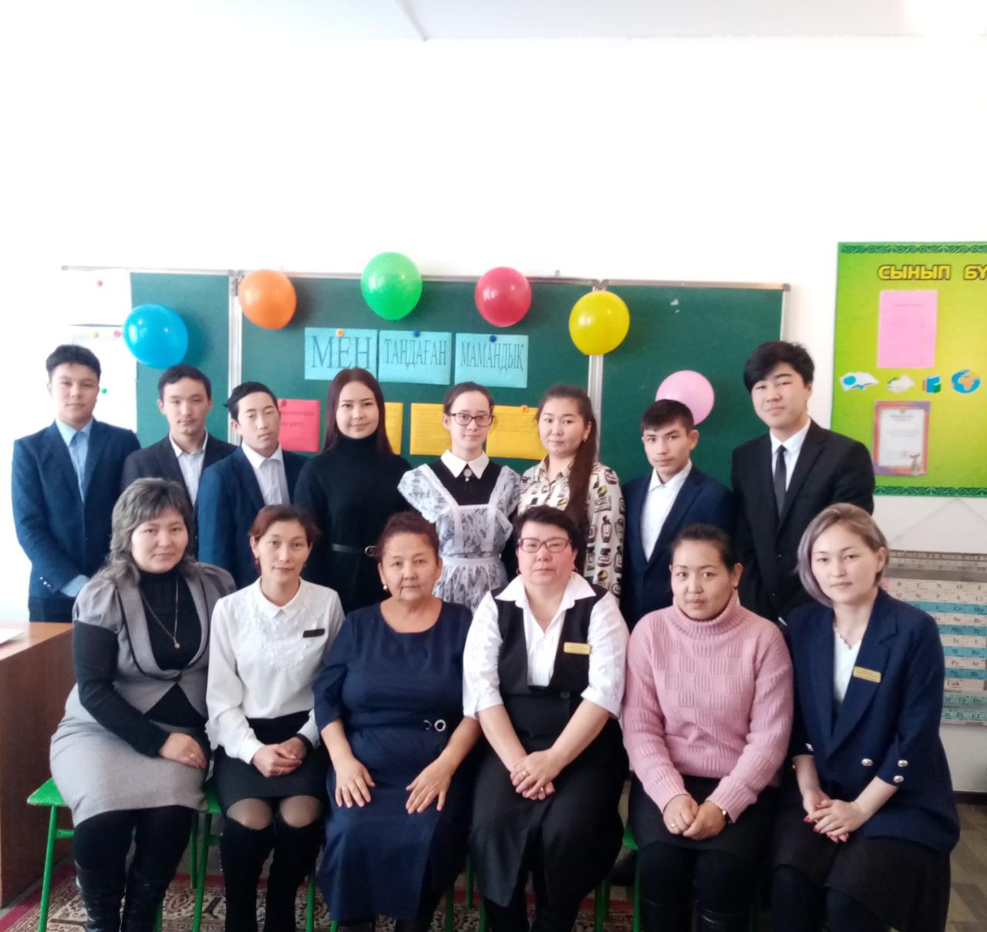

Игілік орта мектебінің
Тәрбие ісінің меңгерушісі: Маймышева Салима Қазиевна

